Alcaloizi din frunze de coca

Istoric şi definiţie

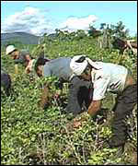
Oamenii au cunoscut acţiunea fiziologică,toxică şi curativă a unor plante sau extracte de plante încă din antichitate. Astfel opiul, care este un material răşinos obţinut din fructele macului era folosit în Orient ca somnifer. În regiunea tropicală muntoasă a Americii de Sud, exista un popor, înainte de cucerirea spaniolă, care valorifica frunzele de coca, cunoscând acţiunea lor stimulantă.
Izolarea principiilor active din plante a constituit o preocupare a ştiinţei chimice încă de la începuturile ei. Primul succes în acestă direcţie a fost obţinut în secolul al XVII-lea de către Dan Ludovici şi Robert Boyle care au izolat alcaloidul din opiu în stare impură.
Chimia alcaloizilor a început atunci când alcaloidul din opiu a fost obţinut în stare cristalizată(1804-1806). Această metodă de izolare a dat naştere numelui de morfină, tot atunci s-a afirmat şi faptul că formează săruri cu acizi şi este deci, bazic.
Numele de alcaloizi a fost dat de Meissner în 1818 şi oglindeşte interesul deosebit pentru caracterul bazic al substanţelor de origine vegetală, producerea de compuşi azotaţi fiind considerată pe vremea aceea ca un privilegiu al organismului animal. Deoarece singurul compus azotat bazic cunoscut la vremea aceea era amoniacul, alcaloizii au fost consideraţi multă vreme ca reprezentanţii unei categorii noi de compuşi organici.
Noţiunea istorică de alcaloid datează dintr-o epocă anteriară teoriei structurii aşa cum şi taninul şi vitaminele nu pot fi puse de acord cu o clasificare bazată pe teoria structurii.
Este necesară menţinerea noţiunii de alcaloid din punct de vedere practic, considerând numărul mare de compuşi azotaţi ce se găsesc în plante. În referatul nostru vom vorbi numai de compuşi azotaţi de origine vegetală cu origine heteorciclică. Aceşti compuşi îi vom clasifica ţinând cont de structura inelelor heterociclice din moleculele lor.
Cercetarea chimică a alcaloizilor a constituit o preocupare permanentă în ultimii 150 de ani. Pe lângă marele inters pe care îl prezintă, a condus la desoperirea şi dezvoltarea multor reacţii chimice de interes general. Desluşirea structurii complicate ale alcaloizilor a constituit un prilejiu pentru experimentarea metodelor chimice şi fizico-chimice dintre cele mai avansate. Progresul în această direcţie se poate aprecia considerând dezvoltarea metodelor de lucru ce s-a produs de la primele sinteze de alcaloizi (coniina, nicotina) şi a ajuns chiar la sintetizarea unor complicate lucrări de sinteză (chinină, morfină, stricnină).
Cercetările din domeniul alcaloizilor au inspirat un număr mare de sinteze de compuşi, printre care se numără medicamente cu valoare terapeutică mare.

Răspândire şi biogeneză

Plantele producătoare de alcaloizi sunt mult mai răspândite, cele mai multe fac parte din dicotiledonate şi mai rar din monocotiledonate şi criptogame. Au fost identificaţi în plante peste 1000 de alcaloizi şi se apreciază că numai 2% din toate specile de plante cunoscute au fost cercetate în ceea ce priveşte conţinutul lor în alcaloizi.
Un alcaloid apare într-o singură plantă sau în puţine specii aparţinând aceluiaşi gen botanic. Numai câţiva alcaloizi cu structură simplă se pot găsi în plante aparţinând unor specii mult diferite.
O plantă conţine rareori un singur alcaloid,de obicei ea conţine mai mulţi alcaloizi cu structură asemănătoare, cum este şi cazul frunzelor de coca, a tutunului sau a coajei de chinină.
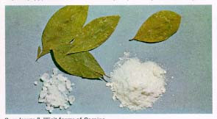
Conţinutul în alcaloizi al unei plante variază mult cu regiunea, clima şi anotimpul: multe plante tropicale, deşi se dezvoltă normal, pierd capacitatea de a sintetiza alacaloizi cânt sunt mutate în regiuni cu climă temperată sau rece. Multe plante nu conţin alcaloizi şi din acest fapt rezultă că ei nu sunt un factor vital cum sunt de exemplu hidraţii de carbon, aminoacizii, grăsimile şi purinele.
Părerile privitoare la rolul fiziologic al alcaloizilor în plante sunt încă puţin precizate. Alcaloizii ar putea constitui mijloace de apărare a plantei împotriva insectelor sau a animalelor superioare, dar în acelaşi timp pot fi consideraţi produşi de dezasimilaţie a proteinelor pe care planta din lipsa unor posibilităţi de excreţie, îl depune în organele sale. Pentru a doua variantă sunt mai multe obiecţii: este puţin probabil ca planta să construiască molecule uriaşe şi complicate pentru a fixa un singur atom de azot sau, de ce pentru o funcţiune fiziologică de importanţa procesului de excreţie s-ar îndeplini pe căi atât de diverse în specii botanice înrudite, atunci când alte procese de importanţă vitală (asimilaţia bioxidului de carbon, glicoliza) se fac în toate plantele printr-un mecanism identic.
Pentru sintetizarea alcaloizilor plantele folosesc ca materii prime amino-acizi naturali sau produşi de degradare biochimică ai acestora.
În biosinteza alcaloizilor joacă un mare rol reacţia Mannich, la care participă o amină(R-NH₂), o aldehidă(R’-CH=O) şi un compus capabil să ia parte la o condensare aldolică sub formă de componentă metilenică. La rezolvarea problemei biogenezei alcaloizilor au adus contribuţii importante Robinson, R.B.Woodward. Cunoştinţele din acest domeniu sunt astăzi destul de avansate spre a fi de ajutor, în unele cazuri la stabilirea structurii alcaloizilor.
Alcaloizii sunt localizaţi de cele mai multe ori în anumite organe ale plantei, frunze, seminţe, rădăcini sau coajă.
În plante alcaloizii se găsesc ca săruri ale acizilor vegetali obişnuiţi cum sunt acidul citric, acidul malic, acidul tartric şi acidul oxalic.
Pentru izolarea alcaloizilor se tratează planta mărunţită sau extractul ei apos cu o bază (hidroxid alcalin sau amoniac) spre a pune în libertate alcaloidul din sărurile sale. Apoi se extrage soluţia cu un dizolvant (eter, cloroform). În cazul alcaloizilor volatili, cum este nicotina, se foloseşte şi distilarea cu vapori de apă.

Formula şi obţinere

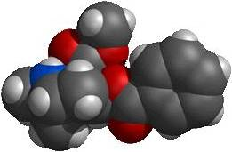
Principalul alcaloid din frunzele de Erythroxylon coca, un arbust originar din regiunea muntoasă a Americii de Sud, este cocaina (C₁₇H₂₁O₄N), un dublu ester, cu alcool metilic şi cu acid benzoic, al un hidro-amino-acid- ecgonina. Prin hidroliză cu apa fierbinte, cocaina trece în benzoil- ecgonină şi alcool metilic. Prin hidroliză cu acizi sau alcani se formează ecgonina (C₉H₁₅O₃N), alături de acool metilic şi de acid benzoic.
Structura ecgoninei se bazează pe următoarele reacţii de degradare: oxidarea cu acid cromic duce la un acid β-cetonic, care pierde uşor CO₂ dând tropinonă. De asemenea se obţin prin oxidare acidul tropinic şi acidul ecgoninic. Formarea tropinonei dovedeşte că grupa OH în ecgonină ocupă acelaş loc ca grupa OH în tropină. Formarea acizilor tropinic şi ecgoninic arată că grupa COOH a ecgoninei se află în inelul piperidinic şi nu în inelul pirolidinc al moleculei. Din aceste reacţii rezultă următoarele formule pentru ecgonină şi cocaină.
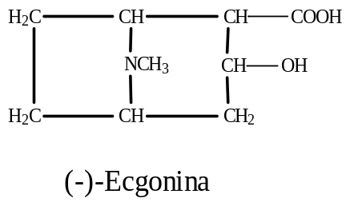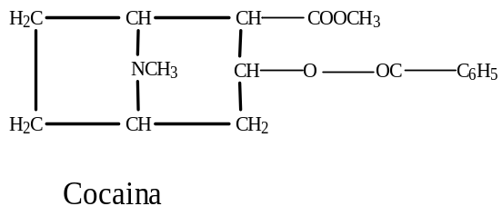
Obţinerea cocainei: se hidrolizează amestecul tuturor alcaloizilor, inclusiv cocaina, până la ecgonină; aceasta se benzoilează apoi cu anhidridă benzoică şi se esterifică prin fierbere cu alcool metilic şi un acid mineral.
Există două forme conformaţionale,neizolabile ale tropanului:
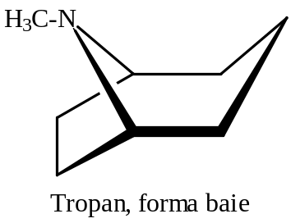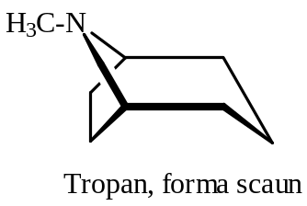
Tropina trece prin oxidare în cetona corespunzătoare, tropinona. Prin hidrogenarea acesteia se obţin (în proporţie inegală) tropină şi un izomer al ei, pseudotropină:
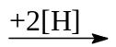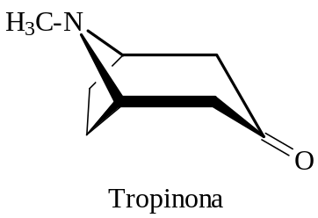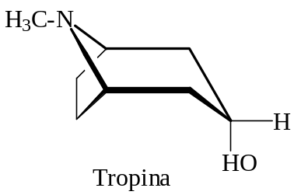
Tropina şi pseudotropina sunt izomeri endo-exo, datorită poziţiei diferite a grupei OH în raport cu sistemul biciclic. Ca şi tropanul, tropina şi pseudotropina au molecule simetrice, optic inactive.
Ecgonina derivă formal de la tropină prin introducerea unei grupe de carboxil. Prin aceasta simetria inelului tropanului şi al tropinei este suprimată, aşa ca ecgonina posedă patru atomi de carbon asimetrici neechivalenţi. O molecula cu patru atomi asimetrici poate apărea, conform teoriei, în 16 forme optic active. În sisteme biciclice, numărul izomerilor se reduce însă la jumătate din cauza imposibilităţii sterice a existenţei unora dintre formele tensionate. Sunt deci posibile opt ecgonine optic active, formând patru racemici.
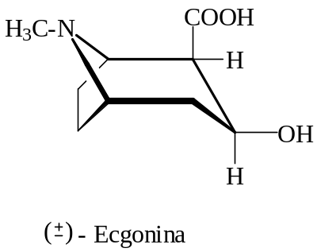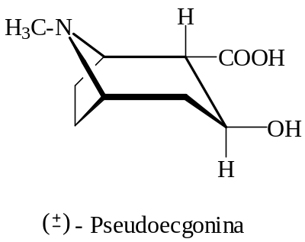

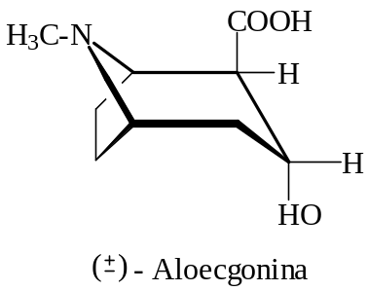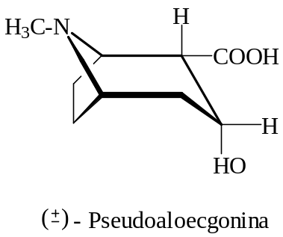
Prin tratarea ecgoninei cu alcanii, se transformă în pseudoecgonină. Un asemenea tratament produce o epimerizare la carbonul de care este legată grupa carboxil. În mod similar cocaina trece, cu metoxid de sodiu diluat, în esterul metilic al pseudoecgoninei. Ecgonina şi pseudoecgonina se deosebesc deci prin configuraţia atomului de carbon.
Prin reducerea grupei COOH din ecgonină, cu LiAlH₄, se obţine un diol, ecgoninolul. Acesta formează cu benzaldehida un acetal ciclic.

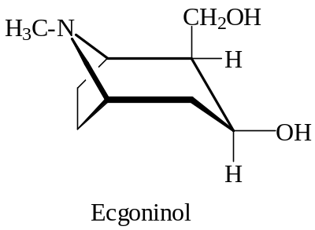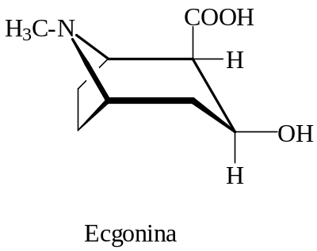
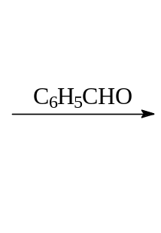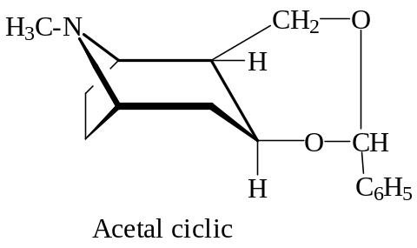

Prin reducerea, cu amalgam de sodiu, a acidului cetonic corespunzând ecgoninei (sub formă de ester metilic), Willstaetter a obţinut, alături de produşii principali -ecgonina şi pseudoecgonina- o canintate mică de amestec de aloecgonina şi pseudoaloecgonina. Acestea au putut fi izolate mai târziu prin hidrogenarea catalitică a aceluiaşi ester cetonic.
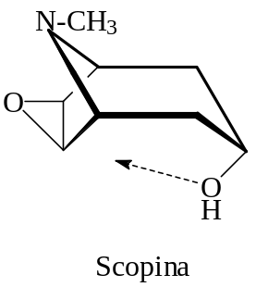 După cum s-a arătat, scopina, amino-alcoolul obţinut din alcaloidul scopolamina, suferă uşor o izomerizare sub influenţa acizilor, dând scopolina, care conţine un inel oxidic.
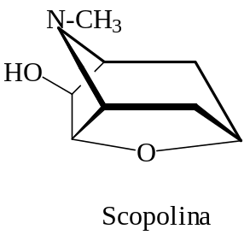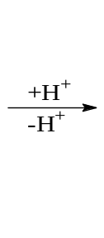

Acţiune farmacologică

Frunzele de coca serveau încă din vechime, indienilor din America de Sud, ca stimulent şi ca excitant. Cocaina este un anestezic întrebuinţat înainte în medicină. Ea are un efect paralizant asupra nervilor periferici, ceea ce produce o senzaţie de euforie. În doze mari sau repetate cocaina este toxică.
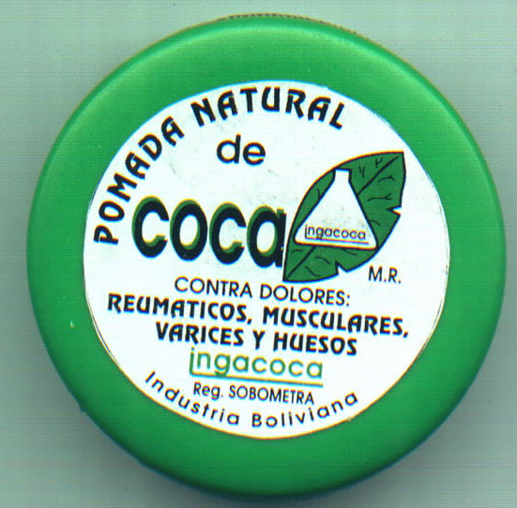
Pentru a resimţi o senzaţie cum ar fi cea de durere, informaţia trebuie să treacă de la un nerv la altul sub formă de impulsuri până ajunge la creier, unde este procesată şi interpretată ca atare. Cocaina inhibă această transmitere a informaţiei, comunicarea între terminaţiile nervoase fiind astfel imposibilă. Lista afecţiunilor considerate a fi vindecabile cu ajutorul cocainei, lista alcătuită de personalităţi medicale ale deceniilor opt şi nouă ale secolului al XIX-lea, este cu adevărat impresionantă şi lasă să se înţeleagă faptul că planta de coca este un drog miraculos care poate vindeca orice, inclusiv sifilisul.
În 1884 Sigmund Freud a publicat un articol referitor la calităţile de potenţial anestezic local ale cocainei. Un punct de vedere extrem de bizar, care a fost susţinut cu tărie de către Freud, acesta căpătând astfel de informaţii asupra subiectului din prospectele firmelor farmaceutice în care se afirma că drogul poate fi folosit în tratarea dependenţei de morfină şi alcool. Freud nu credea că şi cocaina poate provoca dependenţă. Deşi drogul era bine văzut în acele timpuri, de la sfârşitul secolului, a început să devină evident faptul că folosirea lui poate avea urmări dezastruoase. Într-unul dintre cele mai tragice cazuri a fost implicat chiar un prieten apropiat al lui Freud, dependent de morfină. Freud îşi tratase prietenul cu cocaină, şi devenise chiar el însuşi dependent de aceasta. În mai puţin de un an prietenul lui a început să sufere de o intoxicaţie şi în scurt timp a decedat. Freud nu a putut renunţa la consumul de cocaină vreme de câţiva ani. Dar şi el şi alţii au început să scrie despre efectele dezastruoase ale consumului de droguri.
Devenise evident faptul că planta de coca putea fi un bun anestezic, în special în cazurile de chirurgie oculară, dar efectele secundare(unul ar fi şi afectarea corneei) erau atât de neplăcute încât folosirea sa a fost scoasă în afara legii de către cele mai multe guverne.
Efecte asupra utilizatorilor

Toate formele stimulează sistemul nervos central, produc excitabilitate, vorbire rapidă şi neclară, lipsa de aer, frisoane, transpiraţie, insomnie, anestezierea (amortirea) nasului sau gâtului în urma contactului direct cu praful de cocaina. Provoacă constricţia vaselor sanguine şi creşterea ritmului cardiac. Aceste modificări provoacă o cerinţă crescută de sânge în corp dar vasele îngustate nu pot transporta cantitatea cerută, ceea ce creşte riscul de apariţie a suferinţei cardiace şi cerebrale. Iniţial drogul produce scăderea apetitului şi îl face pe consumator să se simtă mai rapid, mai energic, mai încrezător şi mai puternic.
La doze mai mari consumatorul poate avea iluzii şi halucinaţii, stare paranoică şi simptome de psihoză (stimulantele pot produce stări psihice grave care pot stimula,de exemplu,schizofrenia. Multe accidente rutiere, industriale sunt datorate comportamentului straniu şi dezordonat cauzat de excitante). Tensiunea arterială creşte, şi pot surveni atacuri de inimă sau accidente cerebrale, uneori mortale.
Când efectele diminuează, se instalează frecvent o stare de depresie. Aceasta poate fi atât de gravă încât poate duce la sinucidere. Stimulenţii duc la dependenţa psihică, iar cercetările demonstrează că dependenţa poate deveni şi fizică.
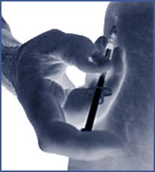
Depresia este însoţită de oboseală, agitaţie, anxietate (teamă nemotivată) sau insomnie (consumatorii pot petrece zile în şir fără să poată dormi normal. Dacă acest fapt nu este reglementat cât se poate de repede ,apar stările psihotice).
Numele crack-ului ("pocnet", "trosnet") provine de la sunetul făcut în timpul încălzirii lui pentru a-l topi şi a permite astfel inhalarea vaporilor. Efectele sunt similare cu cele ale cocainei, dar mai intense şi durează mai puţin- 3-10 minute. Din această cauză, consumatorii au tendinta de a creşte cantitatea. Ei simt că pot scăpa de depresia resimţită doar printr-o nouă doză.
La cocaină efectele apar după câteva minute de la inhalare şi durează 20-60 de minute. Când cocaina este prizată pe nas, senzaţia de maximă intensitate apare la 15-30 de minute şi apoi scade rapid în intensitate, ceea ce înseamnă că, pentru menţinerea efectului, la fiecare 20 de minute trebuie administrată o nouă doză.
La consumatorii de crack faţă de cei care consumă pudră, depresia este semnificativ mai intensă şi mai profundă iar starea de violenţă este mai accentuată. La consumatoarele gravide, efectele negative asupra sănătăţii fătului sunt mult mai mari.


Drogurile pot fi mortale!

Toleranţă şi abuz
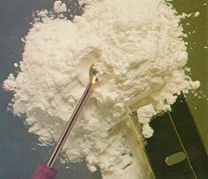
Consumul frecvent generează toleranţă şi dependenţă.
Există riscul de a cumpăra cocaină care a fost amestecată cu alte substanţe, unele foarte periculoase. Astfel, ceea ce poate fi doar iritant şi neplăcut când este folosită calea de administrare nazală, devine mortal daca este folosită injectarea drept cale de administrare a drogului. Crack-ul e uneori numit versiunea "fast-food" a cocainei. Consumatorii experimentează o stare de bine rapidă şi intensă, dar costurile ridicate în cazul unui consum regulat de crack îi determină pe aceştia să devină ei înşişi traficanţi sau să recurgă la prostituţie sau diverse infracţiuni pentru a face rost de banii necesari pentru procurarea unei noi doze.
Abuzul de droguri este principala explicaţie a delicvenţei în SUA şi o problemă, care s-a extins pe întreg continentul american. Liderii luptei împotriva traficului de droguri din 34 de ţări latino-americane - cu excepţia Cubei - au inaugurat o reuniune fără precedent la Washington pentru a-şi coordona activităţile, în condiţiile în care numeroase grupuri şi experţi au protestat faţă de ceea ce ei numesc un eşec al războiului împotriva traficului de droguri. Doar 6% din populatia SUA foloseşte droguri ilegale. Din aceşti 13 milioane de consumatori, 4,2 milioane sunt dependenţi cronici. Aceşti toxicomani cheltuiesc anual 57 miliarde de dolari pentru consumul de droguri ilegale. Drogurile se află la radacina tuturor relelor sociale în SUA şi sunt legate de o treime din accidentele industriale şi infracţiuni precum agresiunile sexuale. Deşi au fost înfiinţate diferite organizaţii şi campanii împotriva drogurilor, numărul consumatorilor este din ce în ce mai mare şi culturile ilegale nu au fost micşorate, eventual mutate. Timp de peste un deceniu, Bolivia a ocupat alternativ cu Peru primele locuri în topul ţărilor producătoare de coca, din care se extrage cocaina ce se exportă pe pieţele consumatoare. În mai puţin de trei ani, autorităţile boliviene au redus de la 24.500 la 16.000 hectarele culturilor ilegale de coca. Această reducere nu s-a finalizat cu reducerea producţiei, ci cu mutarea ei în Columbia, unde traficanţii au înlocuit-o cu alte tipuri de culturi. Bolivia şi Peru au cerut ajutorul SUA în supravegherea zonei munţilor Anzi, supraveghere ce ar fi pus în dificultate zborurile traficanţilor de droguri. Într-un final această supraveghere s-a realizat, dar numărul hectarelor terenurilor cultivate nu a scăzut a fost doar împărţit în mai multe regiuni.
În paralel cu desfăşurarea conferinţei, în faţa hotelului Shoreham din Washington s-a reunit un grup de experţi pentru a participa la o manifestatie „împotriva războiului drogurilor". Criticii au denunţat escaladarea unei militarizări a luptei împotriva drogurilor în America Latina şi înăsprirea pedepselor pentru consumatorii de droguri, ca doua aspecte ale unei politici, care nu a dus nici la reducerea distribuirii şi nici a cererii de droguri.

Tipuri de consumatori

În funcţie de gravitate se împart în următoarele categorii:

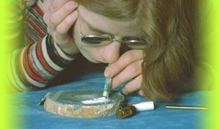

Ocazionali (consumă doze moderate, în "ocazii excepţionale", motivate ca scop recreativ sau experimental). Există riscul de a trece de la folosirea discontinuă la cea constantă. Stările emoţionale determinate de drog sunt principalele atracţii.
"De weekend" (consuma doze mari, luate discontinuu, la sfârsit de saptamâna, cu scopul de a "uita" dificultăţile existenţei sau eşecurile vieţii cotidiene). Apare sentimentul de vinovăţie şi chiar de auto-ura. Creşte riscul de a trece la folosirea regulată a unor doze mai mari. Se instalează un ciclu de trăiri emoţionale: consum- vinovăţie - remuşcare - nevoie de consum crescut.
Toxifilici (consum regulat, de doze moderate, cu convingerea iluzorie că "se poate lasa oricând").
Consumul aproape zilnic indică existenţa unei probleme de natură chimică, care conduce la dependenţa sau la nevoia de droguri mai puternice. Impunerea unei restricţii, chiar dacă are loc, nu durează.
Toxicomanii (consumă doze mari, regulate, droguri diferite). Dependenţa este clară, afectează progresiv viaţa socială, starea materială, existenţa în general. Argumentele morale sau raţionale, dovedirea efectelor distructive (fizice sau psihice) nu mai pot înlătura nevoia de drog.

Factori determinaţi ai consumului de droguri

Din numărul total de consumatori de droguri, categoria cu cea mai vastă reprezentare este categoria adolescenţilor determinaţi de o mare diversitate de cauze interne, externe cât şi de situaţii/împrejurări sau factori inhibitori interni sau externi.

Principalele cauze interne care îi fac pe tineri să încerce sau să consume curent droguri sunt:
1) curiozitatea, tentaţia, “fructul oprit”
2) dorinţa de senzaţii tari
3) lipsa de maturitate /responsabilitate
4) problemele personale, necazurile, disperarea
5) singurătatea, lipsa prietenilor
6) plictiseala, lipsa unor preocupări interesante
7) teribilismul /nevoia de a ieşi în evidenţă

Principalele cauze externe responsabile de consumul de droguri la adolescenţi sunt (în ordinea importanţei):
1) anturajul /grup de prieteni “dubioşi”
2) climatul familial defavorabil
3) nivelul educaţional şi cultural redus
4) lipsa informaţiilor sau informaţii false despre droguri
5) imitarea modelelor din filme, etc
Principalele circumstanţe în care tinerii “încearcă” un drog sau devin consumatori de droguri sunt (în ordinea importanţei):
1) tovărăşia /prietenia toxicomanilor,
2) distracţiile (petreceri, discoteci, baruri),
3)frecventarea anumitor grupuri şi locurile ascunse /secrete.
Principalii factori interni care îi împiedică pe tineri să consume droguri sunt:
1) tăria de caracter, voinţa, maturitatea, conştiinţa;
2) teama de dependenţă, de a nu se putea lăsa;
3) nu simt nevoia /nu sunt influenţabili;
4) conştientizarea pericolului consumului
5) un ideal de viaţă /alte preocupări.
Factorii inhibitori externi plasaţi în topul listei de către adolescenţi sunt:
1) gradul de cultură şi educaţie
2) teama /respectul faţă de părinţi
3) mediul în care trăiesc

Căi şi surse de procurare a drogurilor

Situaţia confiscărilor de droguri în România la 31.12.1998

 | 1991 | 1992 | 1993 | 1994 | 1995 | 1996 | 1997 | 1998 | Total
REALIZATE DE :
Poliţie | 4 | 19 | 29 | 31 | 43 | 119 | 100 | 115 | 460
Vamă | 7 | 19 | 17 | 13 | 1 | 3 | 7 | 3 | 70
Total | 11 | 38 | 46 | 44 | 44 | 122 | 107 | 118 | 530
DROGUL :
Cocaină (kg) | 13,170 | 17,666 | 105,658 | 0 | 15,794 | 712,611 | 69,556 | 0,006 | 934,461
LOC DE DISIMULARE :
Mijloace de transport | 3 | 7 | 8 | 8 | 9 | 12 | 12 | 25 | 84
Containere | 4 | 0 | 4 | 1 | 0 | 3 | 1 | 0 | 13
Colet poştal | 0 | 0 | 0 | 0 | 0 | 3 | 0 | 3 | 6
Bagaje | 0 | 4 | 8 | 9 | 6 | 18 | 7 | 16 | 67
Îmbrăcăminte | 2 | 14 | 12 | 8 | 12 | 46 | 18 | 14 | 126
În/pe corp | 1 | 8 | 3 | 5 | 3 | 9 | 22 | 29 | 80
Locuinţe | 0 | 4 | 7 | 6 | 12 | 22 | 34 | 24 | 109
Obiecte de artă | 0 | 0 | 1 | 0 | 0 | 0 | 0 | 0 | 1
Aparatură electronică | 1 | 0 | 1 | 0 | 0 | 0 | 0 | 0 | 2
Cultură | 0 | 0 | 0 | 0 | 0 | 1 | 1 | 0 | 2
Abandonată | 0 | 1 | 2 | 7 | 2 | 8 | 12 | 7 | 39
Total | 11 | 38 | 46 | 44 | 44 | 122 | 107 | 117 | 529
ZONELE GEOGRAFICE DE ORIGINE ALE TRAFICANŢILOR :
România | 1 | 1 | 18 | 53 | 28 | 68 | 50 | 93 | 301
Europa | 2 | 26 | 24 | 10 | 17 | 41 | 28 | 14 | 162
Asia | 2 | 25 | 28 | 25 | 28 | 62 | 50 | 28 | 248
Africa | 5 | 5 | 2 | 1 | 6 | 14 | 2 | 4 | 39
America de Nord şi Sud | 4 | 0 | 2 | 1 | 1 | 3 | 2 | 1 | 14
Australia | 0 | 0 | 0 | 1 | 0 | 0 | 0 | 0 | 1
Neprecizată | 0 | 0 | 3 | 6 | 4 | 0 | 0 | 2 | 15
Total | 14 | 57 | 77 | 97 | 84 | 188 | 132 | 131 | 780

Situaţia drogurilor în România

Concluziile Observatorului Român de Droguri şi Toxicomanie exprimate în ultimul raport au fost:
- Se înregistrează o tendinţă crescătoare a folosirii drogurilor de tipul benzodiazepinelor- diazepam de exmplu, asociate adesea cu alcoolul.
- De asemenea creşte tendinţa de consum a canabisului şi marijuanei în special printre studenţi.
- S-au înregistrat cazuri de supradoză cu medicamente obţinute fără reţete din farmacii- de exemplu efedrina.
- Creşte tendinţa de consum şi pentru amfetamine (ecstasy)
- Principalul drog folosit în România este heroina şi din păcate în special pe cale injectabilă.
- O scădere a vârstei la care începe consumul chiar spre limta de vârstă 11-12 ani.
- De asemenea au început să apară cazuri de poliasociere de droguri.
În cazul cocainei, s-au înregistrat 5 cazuri dintre care 2 cazuri noi şi 3 recăderi. Cele 2 cazuri noi sunt consumatorii de sex masculin şi au vârste cuprinse între 30 şi 34 de ani.

Cazuri pe judeţe:
Judeţul | Total
Total | 2134
Argeş | 5
Bihor | 5
Bistriţa- Năsăud | 2
Braşov | 10
Brăila | 4
Covasna | 21
Galaţi | 2
Giurgiu | 1
Iaşi | 96
Mehedinţi | 6
Mureş | 11
Neamţ | 3
Olt | 2
Prahova | 2
Sibiu | 6
Suceava | 1
Timiş | 29
Bucureşti | 1796
Ilfov | 134

Studiu de caz: Drogurile în judeţul Hunedoara

Centrul Judeţean de Prevenire şi Consiliere Antidrog Hunedoara şi-a început activitatea în data de 30.05.2002, cu sediul în municipiul Deva.
În urma analizei privind traficul şi consumul ilicit de droguri s-au constatat următoarele tendinţe:
- drogurile ajung pe teritoriul judeţului,atât din ţară (Bucureşti, Constanţa, Timişoara, Braşov şi Cluj-Napoca) cât şi din străinătate (Turcia, Republica Moldova, Grecia, Olanda şi Franţa).
- drogurile sunt aduse de micii „dealeri” care au legături cu furnizorii din zonele menţionate şi sunt distrbuite în special în localurile de noapte, baruri şi discoteci, cu predilecţie persoanelor din anturaj care alcătuiesc categoria consumatorilor recreaţionali.
- dacă în trecut, majoritatea capturilor erau de canabis şi derivaţi ai acestuia (haşiş), în prezent captura s-a diversificat cuprinzând droguri din categoria derivaţilor de amfetamine.
- a început să se formeze o piaţă a drogurilor, dozele comercializându-se în locuinţele dealerilor dar şi în zone sau localuri frecventate de distribuitori care sunt, de cele mai multe ori, consumatori.
- marea majoritate a consumatorilor sunt la rândul lor dealeri, care sunt lipsiţi de mijloace de subzistenţă sau care caută să-şi mărească veniturile.
- metodele folosite de către consumatori sunt în special fumatul, canabisul fiind disimulat în ţigări, consumul pe care orală a comprimatelor, prizatul şi mai rar injectarea.
- nu au fost înregistrate persoane dependente de droguri, care să necesite tratament de specialitate în centru de dezintoxicare.
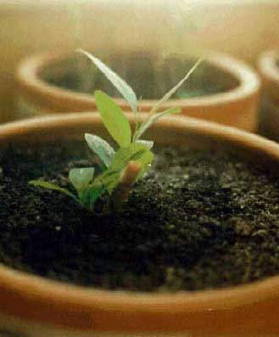
Localităţile în care se înregistrează creşteri a consumului de droguri sunt: Deva, Hunedoara, Simeria şi oraşele din Valea Jiului. Un exemplu edificator este exemplul unui elev de la Colegiul Transilvania din Deva, la domiciliul căruia în data de 28.03.2003 s-au găsit 3 ţigări confecţionate artizanal ce conţineau canabis şi 3 ghivece cu plante de canabis.

În anul 2002 au fost cercetate un număr de 22 de persoane- 13 cu domiciulul în judeţul Hunedoara, cu vârste cuprinse între 14-35 de ani (5 elevi, 3 fără ocupaţie, 5 cu alte ocupaţii), iar de la începutul anului 2003 şi până în prezent au fost cercetate 16 persoane cu vârsta cuprinse între 17-45 ani (2 elevi, 6 studenţi, 2 fără ocupaţie, 6 alte ocupaţii). În anul 2002 au fost confiscate 2012 pastile amfetamină şi 2 kg canabis, în anul 2003 fac obiectul confiscărilor marijuana şi ecstasy.
În privinţa numărului consumatorilor de droguri, judeţul Hunedoara este slab reprezentat în comparaţie cu alte judeţe printre care şi Bucureştiul, unde 10% din elevi declaraţi sunt consumatori de droguri.

Bibliografie

1. C. D. Neniţescu - Chimie Organică (vol. 2). Editura Didactică şi Pedagogică Bucureşti-1980.

2. Hector P. Blejer- Frunzele de coca şi patima cocainei - Câteva note istorice. Jurnalul asociaţiei medicale canadiene- 25 Septembrie 1975

3. W. G. Mortimer - Divina plantă (p. 701) - Medi-Comp Press - 1998

4. J. L. Corning -Anestezia locală în medicina generală şi chirurgie - Madrona Publishers - 1992

5. L. Grinspoon-J. B. Bakalar- Cocaina şi evoluţia sa socială - Basic Books - New York - 1985

6. P. Erickson-E. M. Adlaf-R. G. Smart-G. F. Murray - Cocaina şi crackul în perspectivă (a doua ediţie)- Lexington Books- New York -1994

7. Centrul Judeţean de Prevenire şi Consiliere Antidrog Hunedoara

8. Revista de drept penal(Anul IX-nr. 3; Anul X-nr. 1) - Asociaţia Română de ştiinţe penale - Bucureşti -2003

9. Ion Pitulescu - Al 3-lea război mondial. Crima organizată - Editura Naţional - 1996

10. Observatorul Român de Droguri şi Toxicomanie din cadrul Agenţiei Naţionale Antidrog

11. Informaţii personale

